Санаторий расположен в тихом месте на краю города, вдали от автомобильных дорог в озелененном микрорайоне Левобережья по адресу:  г. Омск, ул. 2-я Любинская дом 2  (тел.710-730, 713-295)  8-913-676-96-56 | 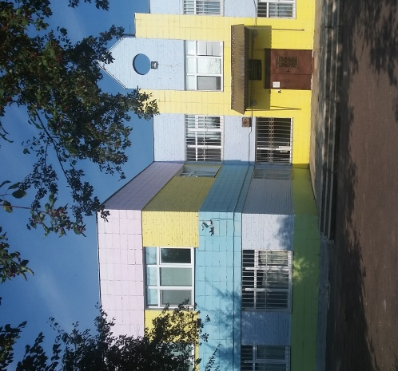 | 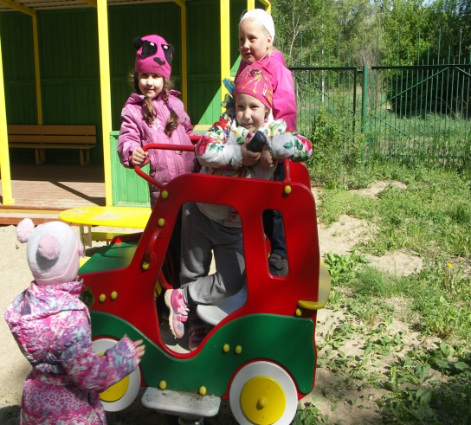
Бюджетное учреждение здравоохранения Омской области «Детский санаторий № 2»
Приглашаем на оздоровление в круглосуточном режиме в течение всего года с заездами по 27-33 дня, а так же на дневное пребывание. Оздоровлению подлежат дети с желудочно-кишечной патологией и часто болеющие дети дошкольного возраста.
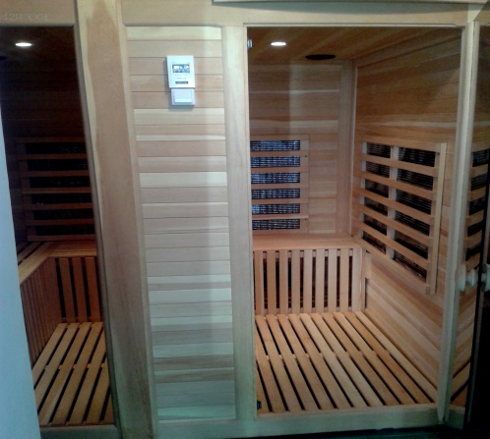 | 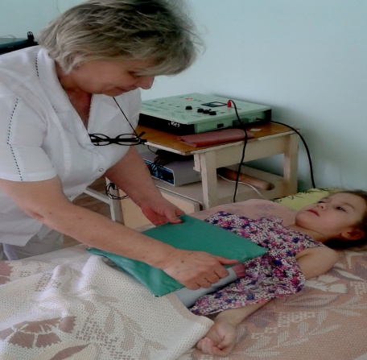 | 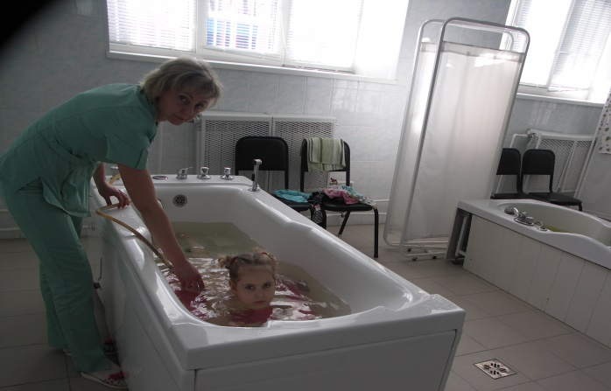
ПРОГРАММА ОЗДОРОВЛЕНИЯ
- ежедневный осмотр ребенка врачами-специалистами с назначением курса лечения;
- шестиразовое лечебное питание;
- групповые и индивидуальные занятия лечебной физкультурой в зале;
- медицинский массаж;
- лечение минеральной водой;
- кислородный коктейль;
- физиотерапевтические процедуры: магнитотерапия, дарсонвализация и прочие ;
- водолечение: хвойные, йодобромные, жемчужные ванны, подводный душ массаж;
- инфракрасная сауна;
- ежедневные двухразовые прогулки;
- ежедневный дневной сон и многое другое.
Дети находятся под постоянным наблюдением опытных педагогов и медицинских работников. Детский досуг включает в себя развлекательные игры, развивающие и музыкальные занятия, и многое другое.
ЖЕЛАЮЩИМ НЕОБХОДИМО ОБРАТИТЬСЯ В ДЕТСКУЮ ПОЛИКЛИНИКУ ПО МЕСТУ ЖИТЕЛЬСТВА ДЛЯ ОФОРМЛЕНИЯ САНАТОРНО-КУРОРТНОЙ КАРТЫ Ф076/у-04 И ПОЛУЧЕНИЯ ПУТЕВКИ.
ЗАБЛАГОВРЕМЕННО ПУТЕВКУ НА ОЗДОРОВЛЕНИЕ, ВОЗМОЖНО, ПОЛУЧИТЬ В САНАТОРИИ.
ЛЕЧЕНИЕ ПРОВОДИТСЯ БЕСПЛАТНО С ВОЗМОЖНОСТЬЮ ПРЕДОСТАВЛЕНИЯ ДОПОЛНИТЕЛЬНЫХ ПЛАТНЫХ УСЛУГ.

